ЗАВЕДЕНИЕ ПЕРВОНАЧАЛЬНО УТВЕРЖДЕННОГО БЮДЖЕТА, БЮДЖЕТНОЙ РОСПИСИ ПО РАСХОДАМ
Версия документа 2.2

Инструкцию подготовил (а): А.А Гильмудинов

2016 год
История изменений документа
Дата | Версия | Описание | Автор
27.04.2016 | 1.0 | Первоначальная версия | Махонина Т.В.
28.04.2016 | 2.0 | Полная переработка структуры и содержания документа, приведение в соответствии с процессом. | Гильмудинов А.А.
30.04.2016 | 2.1 | Убрал ссылку на плановый метод, теперь БЗ создаются методом «Не указано» | Гильмудинов А.А.
14.05.2016 | 2.2 | Убрал создание новой версии по расходам | Газдиев И.И.

Аннотация
В технологической карте наглядно представлено описание порядка действий по вводу сумм первоначально утвержденного бюджета, бюджетной росписи специалистами финансового органа и ГРБС в части расходов по казенным учреждениям, аппарату органов исполнительной власти (местного самоуправления) по бюджетным и автономным учреждениям, а также всех иных расходов посредством формирования и обработки электронных документов «Бюджетная заявка» и «Сводная бюджетная заявка». Наглядно показано как выводить на печать первоначально утвержденную бюджетную роспись по расходам в своде по ГРБС, в своде по бюджету. Все документы должны быть заведены датой 01.01.2016г.
Содержание

1. Вход в программу 5
2. Формирование бюджетной заявки для Казенных учреждений 6
3. Формирование бюджетной заявки для Автономных и Бюджетных учреждений 11
4. Порядок обработки бюджетной заявки до статуса Согласование 16
5. Формирование и обработка Сводной бюджетной заявки 18
6. Вывод на печать первоначально утвержденной бюджетной росписи по расходам ГРБС, по расходам в своде по бюджету через универсальный отчет по планированию расходов 23
7. Вывод на печать первоначально утвержденной бюджетной росписи по расходам ГРБС через Ведомственную структуру расходов бюджета 25

Вход в программу
Для входа в систему необходимо щелкнуть по ярлыку системы «АЦК-Планирование» на рабочем столе.
В открывшейся форме входа в систему необходимо ввести свой логин и пароль.

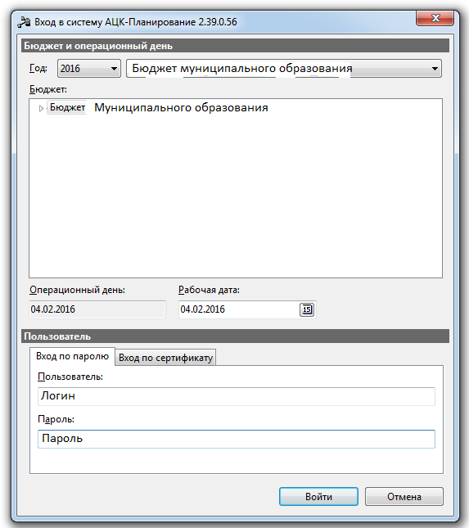

Для ввода сумм расходов по первоначально утвержденной бюджетной росписи необходимо заходить в бюджет действующего года.

Формирование бюджетной заявки для Казенных учреждений

Формирование электронного документа «Бюджетная заявка» осуществляется по пункту меню Расходы⇒Бюджетные заявки
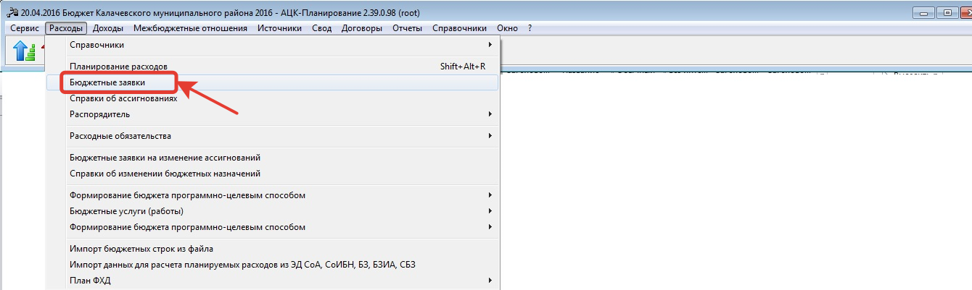

На экране появится окошко со списком документов бюджетных заявок. Здесь для создания нового документа на панели кнопок, необходимо нажать на кнопку «Новый» 
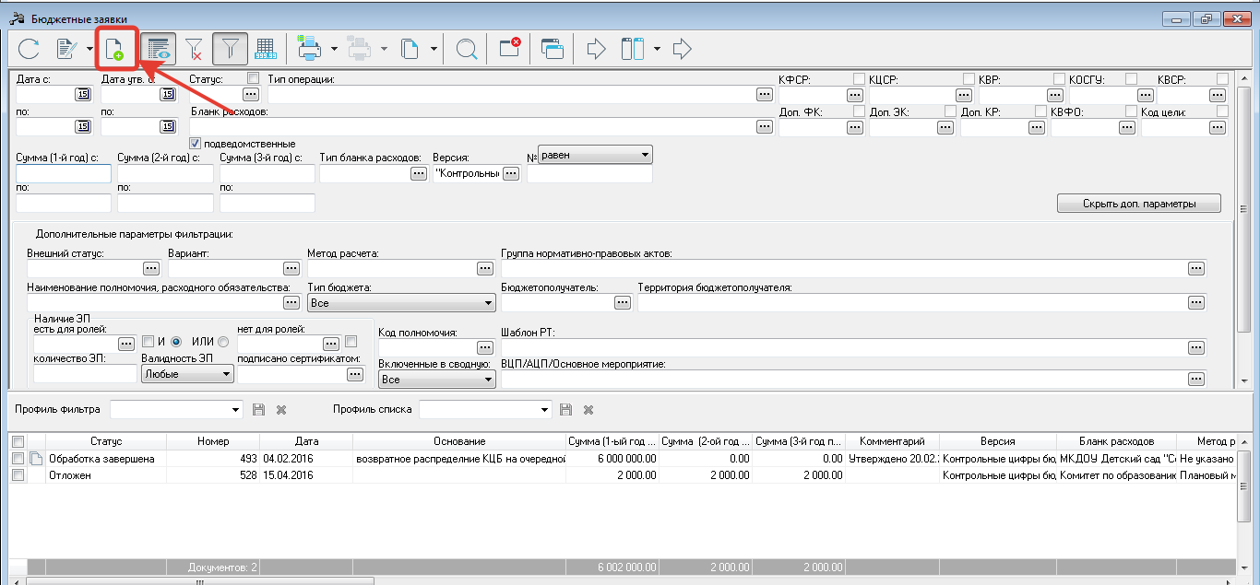

На экране появится окно «Бюджетная заявка – создание», его необходимо раскрыть на весь экран.
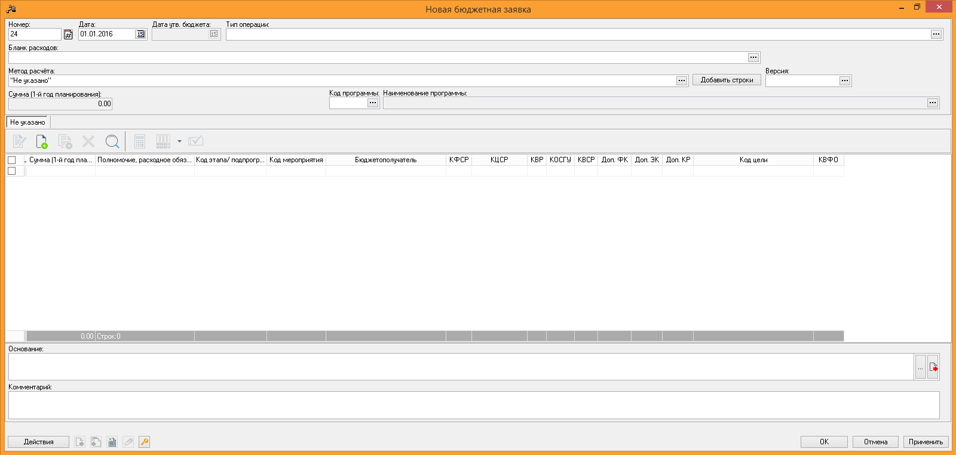
В открывшейся форме новой бюджетной заявки заполняются следующие поля:
• Номер документа – номер документа, оставляем то значение, которое выставила сама программа;
• Дата документа – дата создания документа, необходимо указать дату 01.01.20ХХ, где ХХ – год действующего бюджета;
• Дата утв. бюджета – дата утверждения бюджета. Не заполняется;
• Тип операции – Не заполняется;
• Бланк расходов – необходимо выбрать бланк расходов Казенного учреждения с типом «Смета».

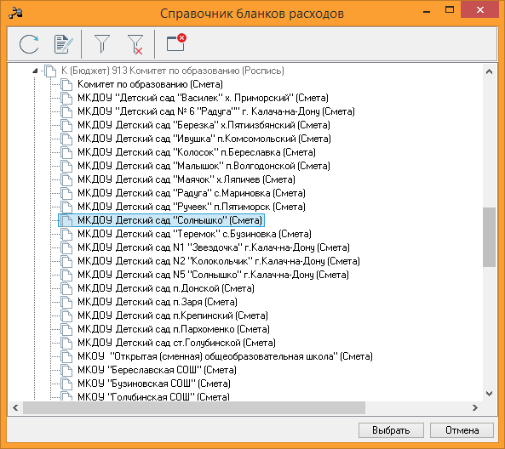
• Метод расчета –Не указано
• Версия – Основная версия;
- ВЦП\АЦП\Основное мероприятие - не заполняем
Смотрим ниже, как выглядит заполненная шапка документа
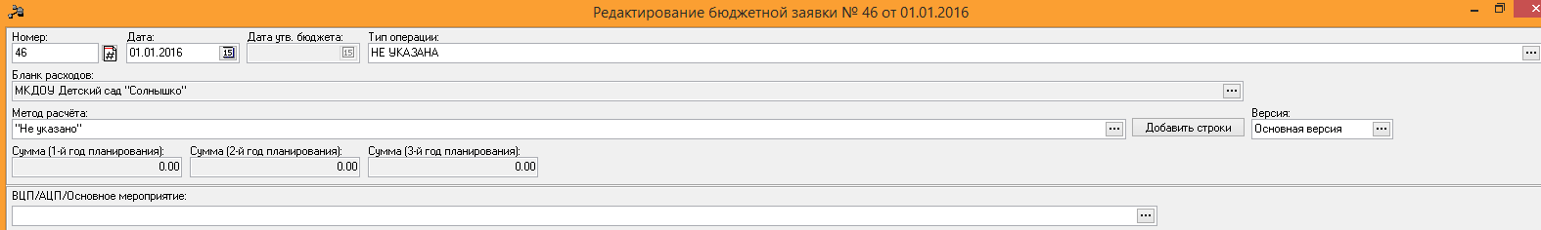
Теперь, для добавления строки в документ необходимо нажать на кнопку «Новый»
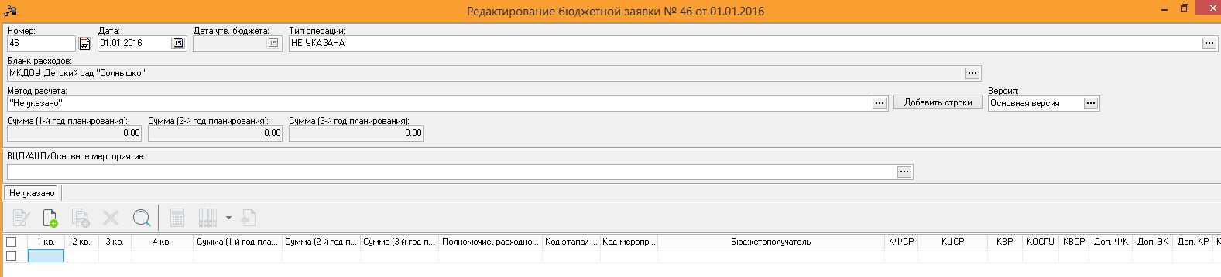
На экране появится окошко «Новая строка бюджетной заявки» в которой нужно заполнить следующие поля:
- Бланк расходов – бланк расходов заполнится автоматически, значением из шапки документа;
- Код полномочия, расходного обязательства - не заполняем;
- Бюджетополучатель – автоматически заполнится кратким наименованием казенного учреждения;
- КФСР, КЦСР, КВР, КОСГУ, КВСР, Доп. ФК, Доп. ЭК, Доп. КР, КВФО, Код цели – поля заполняются соответствующими значениями бюджетных классификаторов;
- Сумма (1-й год), Сумма (2-й год), Сумма (3-й год) – в полях вводятся суммы в рублях первоначально утвержденной бюджетной росписи за соответствующий период.
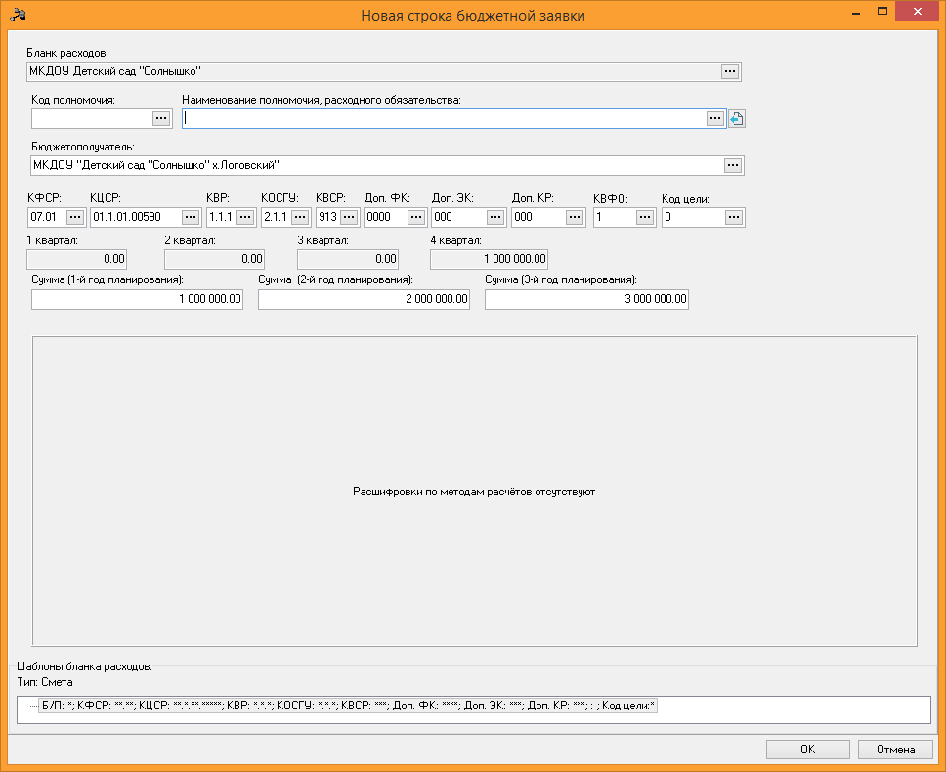
Для сохранения информации нажимаем кнопку OK. В результате программа вернется обратно в окошко создаваемой бюджетной заявки, в которую будет добавлена строка.
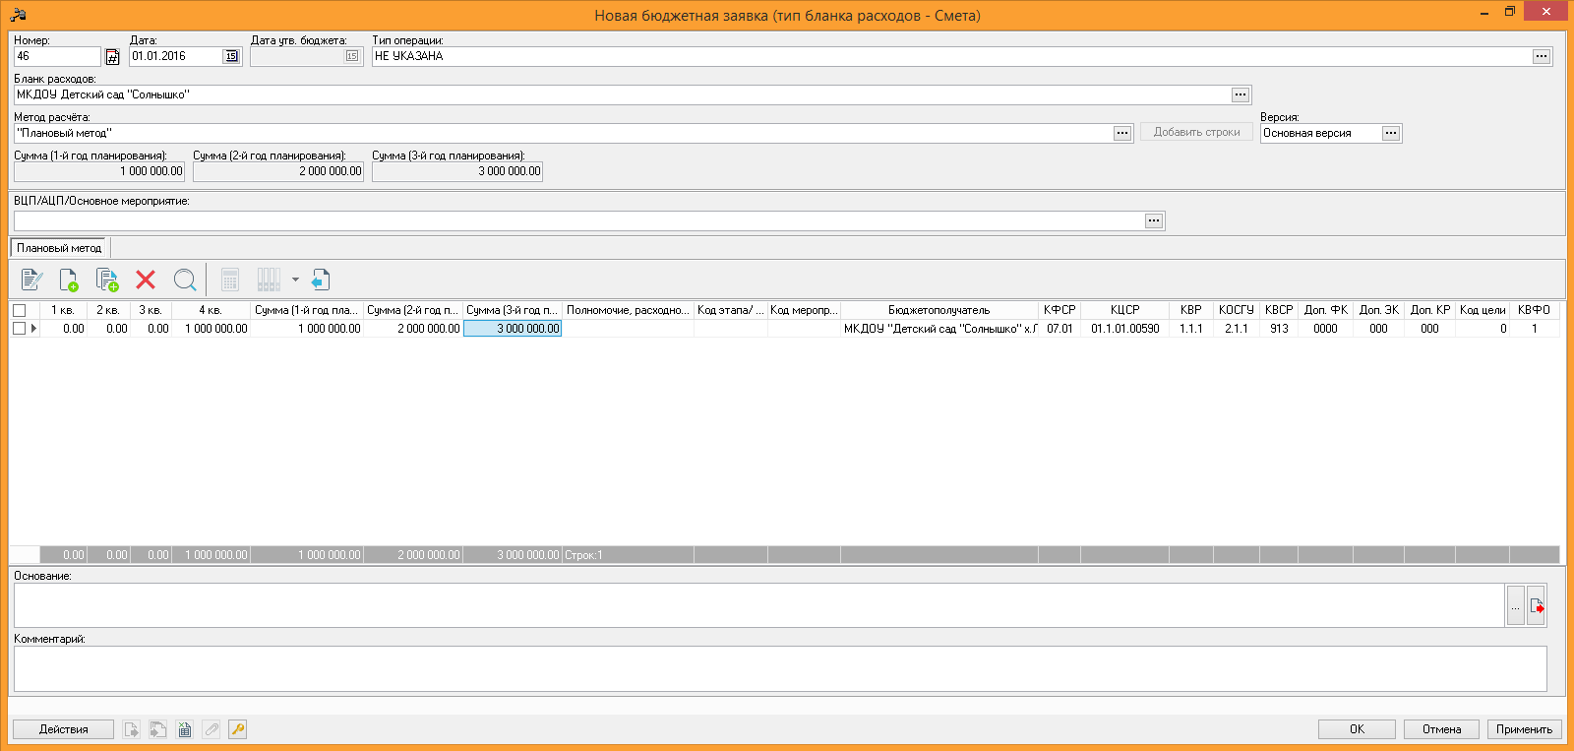

Если при заведении следующей строки документа КБК существенно не меняется, то можно создать новую строку путем копирования существующей. Для этого, в бюджетной заявке необходимо нажать на кнопку «Создать с копированием текущей строки» .

В результате, на экране появится окошко «Новая строка бюджетной заявки», в которой уже будут заполнены КБК и Суммы значениями из предыдущей строки.
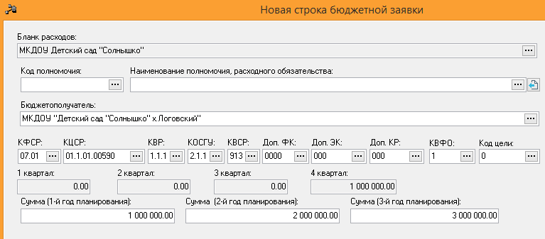
Здесь, необходимо произвести замену КБК и Сумм. В качестве примера, заменяю КОСГУ с 211 на 213 и суммы по ней
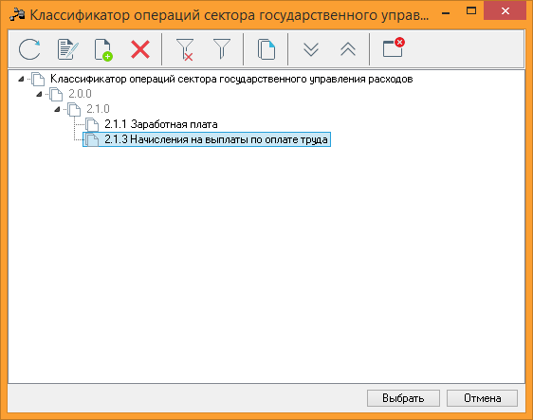
В результате мы получим строку с изменённым КОСГУ и Суммами
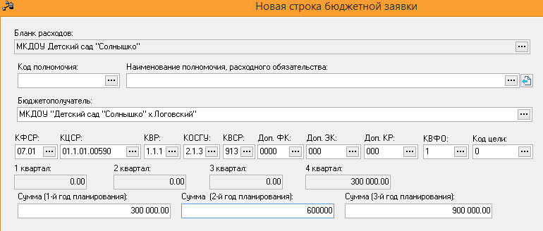
На вновь созданной строке документа нажимаем кнопку ОК и программа вернется обратно с добавленной второй строкой документа
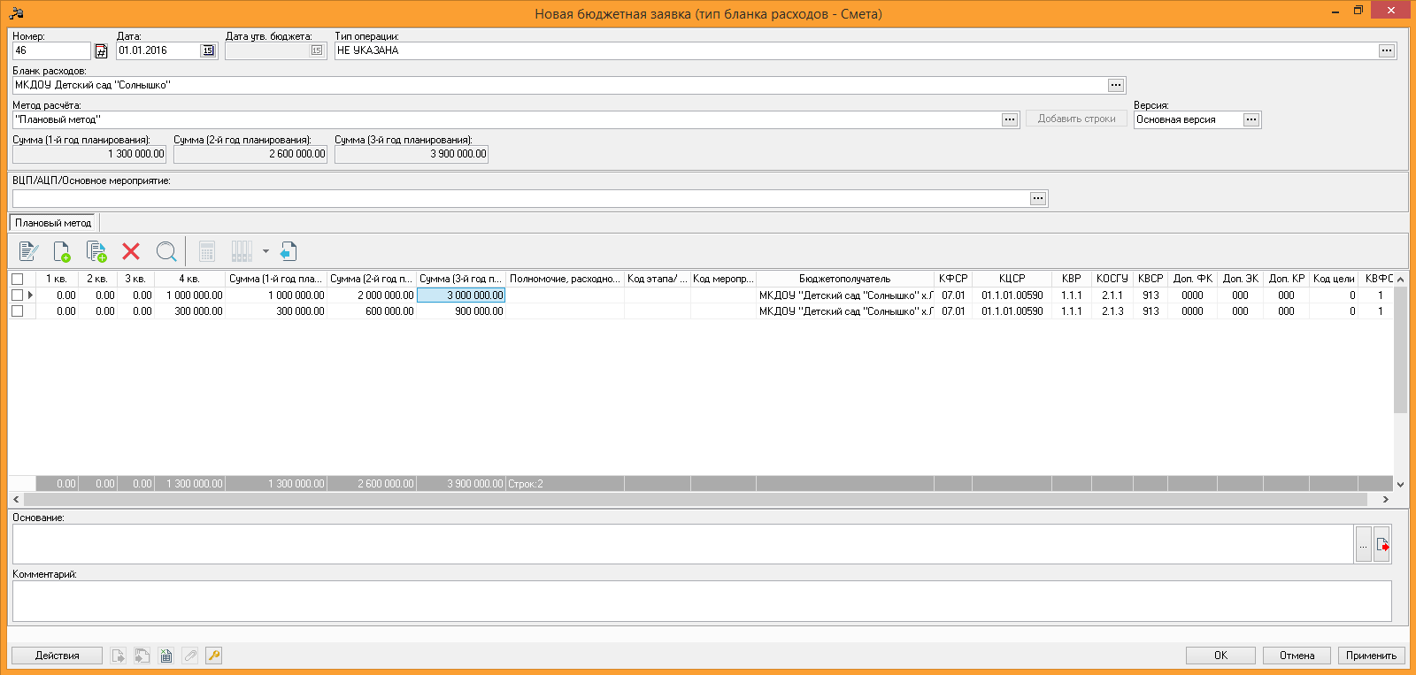
Аналогичным образом производится добавление всех строк в соответствии со сметой расходов Казенного учреждения.

Теперь, для сохранения информации в документе необходимо нажать на кнопку внизу-справа «Применить»
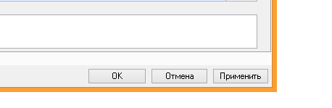
В результате, документ примет статус «Отложен»
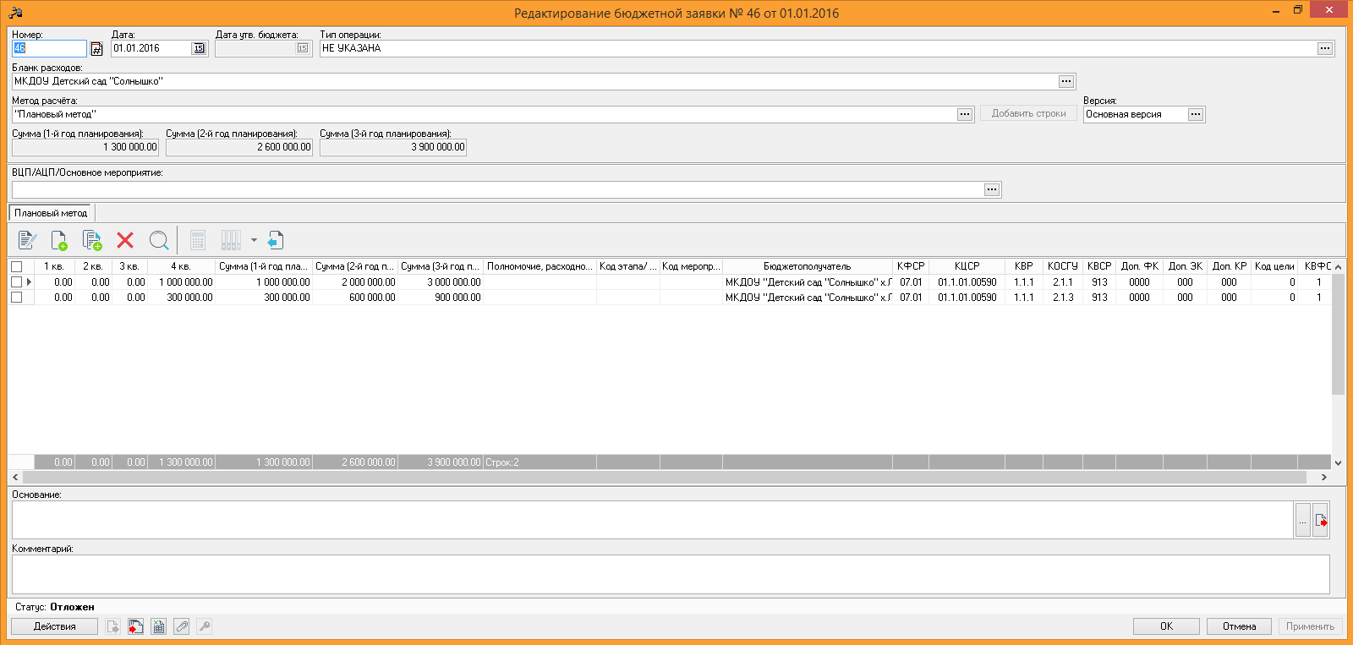
Далее производится обработка документа до статуса «Согласование» (см. раздел 5)

Формирование бюджетной заявки для Автономных и Бюджетных учреждений
Данная операция аналогична порядку действий по формированию бюджетной заявки для казенных учреждений, с той лишь разницей, что:
- Бланк расходов необходимо выбирать Смету ГРБС;
- В строках документа, в поле «Бюджетополучатель» будет указано автономное\бюджетное учреждение.

Формирование электронного документа «Бюджетная заявка» осуществляется по пункту меню Расходы⇒Бюджетные заявки

На экране появится окошко со списком документов бюджетных заявок. Здесь для создания нового документа на панели кнопок, необходимо нажать на кнопку «Новый»

На экране появится окно «Бюджетная заявка – создание», его необходимо раскрыть на весь экран.

В открывшейся форме новой бюджетной заявки заполняются следующие поля:
• Номер документа – номер документа, оставляем то значение, которое выставила сама программа;
• Дата документа – дата создания документа, необходимо указать дату 01.01.20ХХ, где ХХ – год действующего бюджета;
• Дата утв. бюджета – дата утверждения бюджета. Не заполняется;
• Тип операции – Не заполняется;
• Бланк расходов – необходимо выбрать бланк расходов ГРБС с типом «Смета».

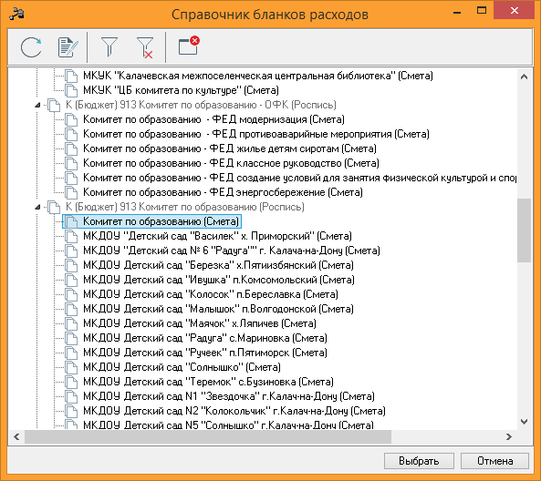

Смотрим ниже, как выглядит заполненные поля

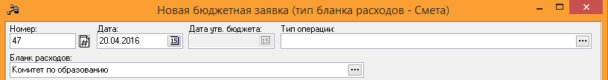
• Метод расчета – Не указано
• Версия – Основная версия;
- ВЦП\АЦП\Основное мероприятие - не заполняем

Смотрим ниже, как выглядит заполненная шапка документа
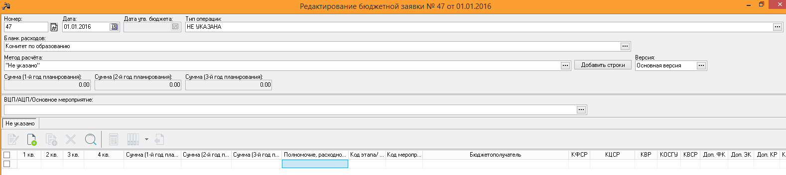
Теперь, для добавления строки в документ необходимо нажать на кнопку «Новый»

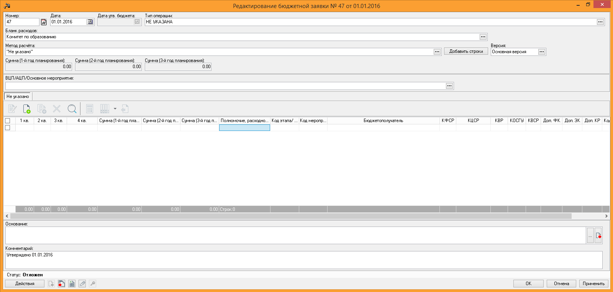
На экране появится окошко «Новая строка бюджетной заявки» в которой нужно заполнить следующие поля:
- Бланк расходов – бланк расходов заполнится автоматически, значением из шапки документа;
- Код полномочия, расходного обязательства - не заполняем;
- Бюджетополучатель – автоматически заполнится кратким наименованием ГРБС, необходимо перевыбрать из справочника «Организации» на АУ или БУ;

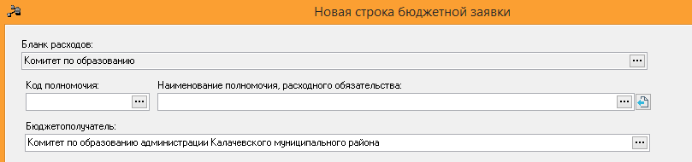

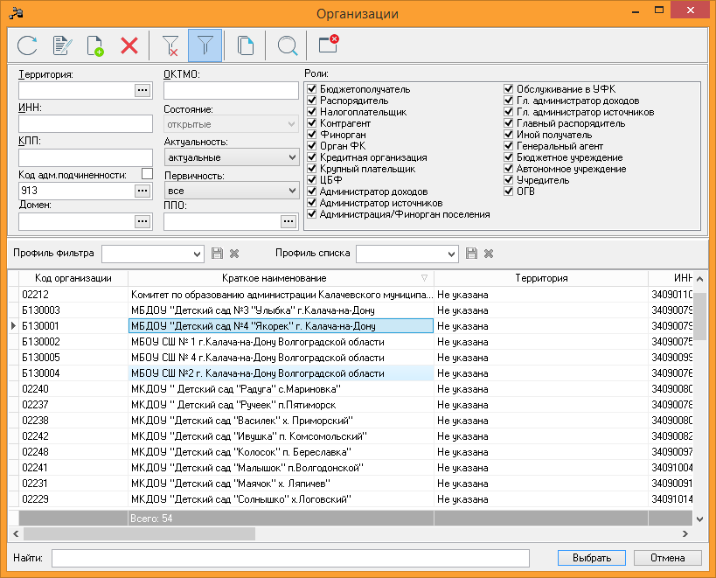
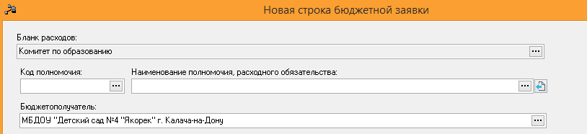

- КФСР, КЦСР, КВР, КОСГУ, КВСР, Доп. ФК, Доп. ЭК, Доп. КР, КВФО, Код цели – поля заполняются соответствующими значениями бюджетных классификаторов. Для АУ и БУ КВР будет 611, 612, 621, 622, КОСГУ 241;
- Сумма (1-й год), Сумма (2-й год), Сумма (3-й год) – в полях вводятся суммы в рублях первоначально утвержденной бюджетной росписи за соответствующий период.

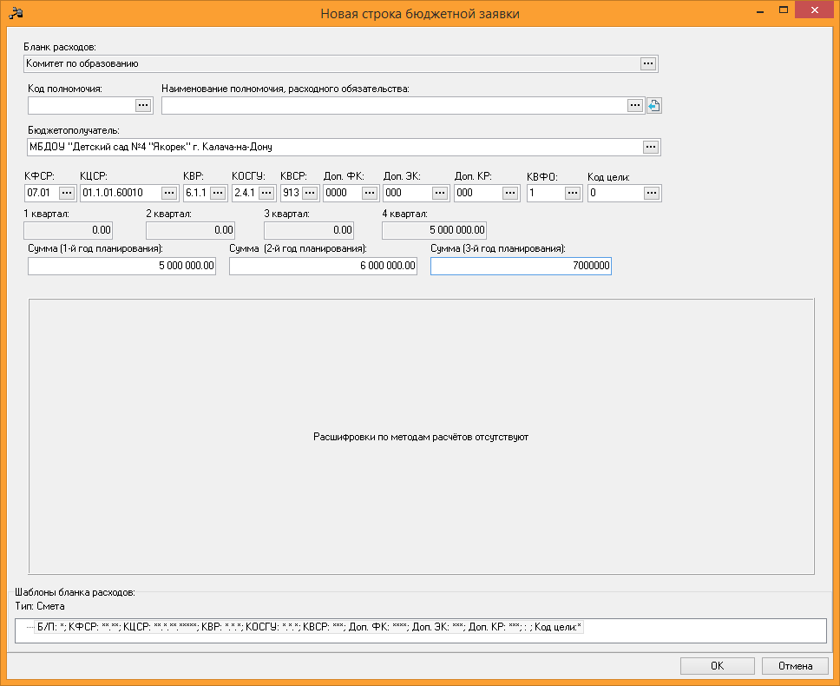
Для сохранения информации нажимаем кнопку OK. В результате программа вернется обратно в окошко создаваемой бюджетной заявки, в которую будет добавлена строка.
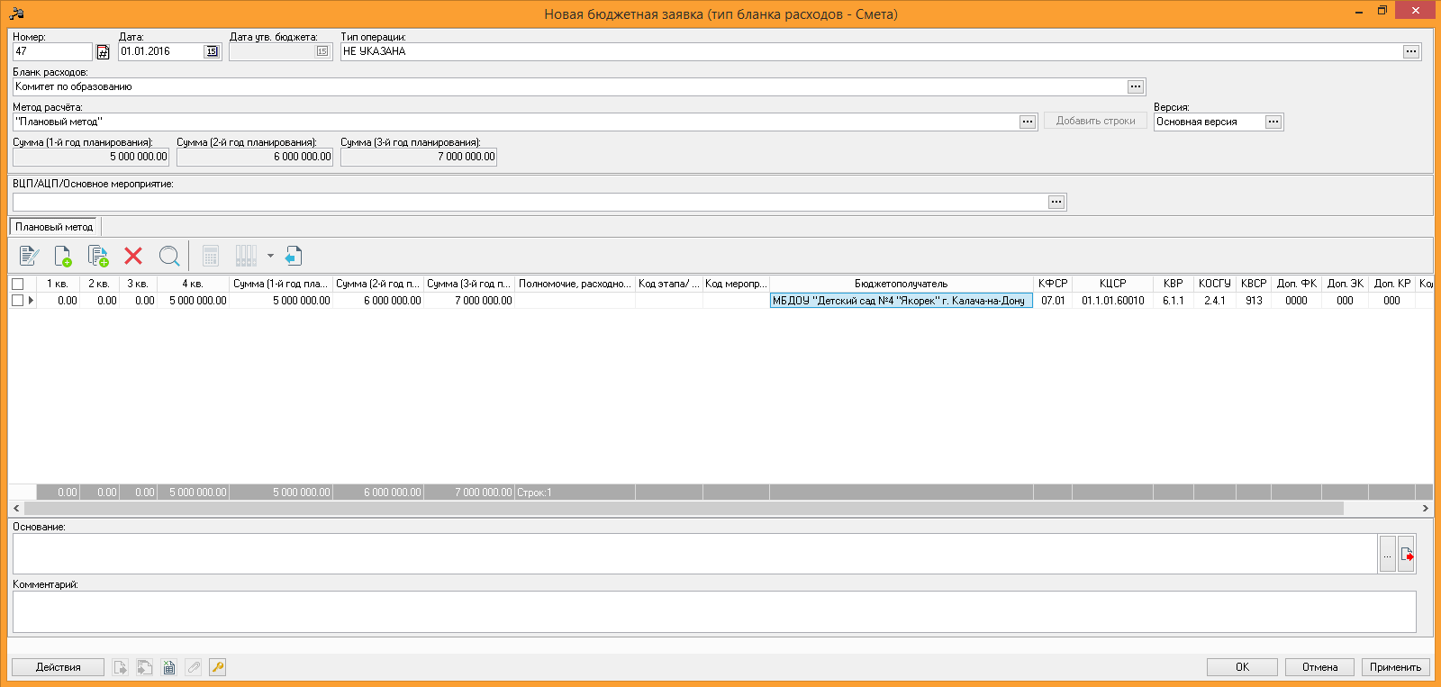

В одном документе можно завести расходы по всем АУ\БУ Поэтому можно создать новую строку путем копирования существующей. Для этого, в бюджетной заявке необходимо нажать на кнопку «Создать с копированием текущей строки» .

В результате, на экране появится окошко «Новая строка бюджетной заявки», в которой уже будут заполнены КБК и Суммы значениями из предыдущей строки. Здесь, необходимо произвести замену в поле «Бюджетополучатель» на другой АУ\БУ и Суммы по нему.
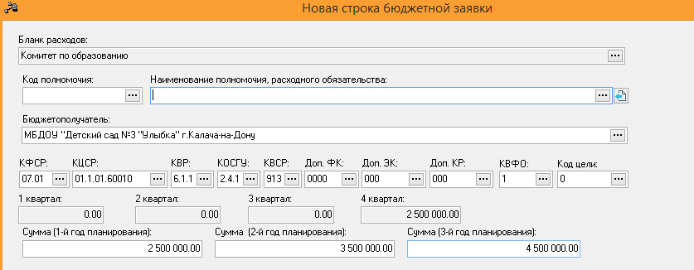
На вновь созданной строке документа нажимаем кнопку ОК и программа вернется обратно с добавленной второй строкой документа
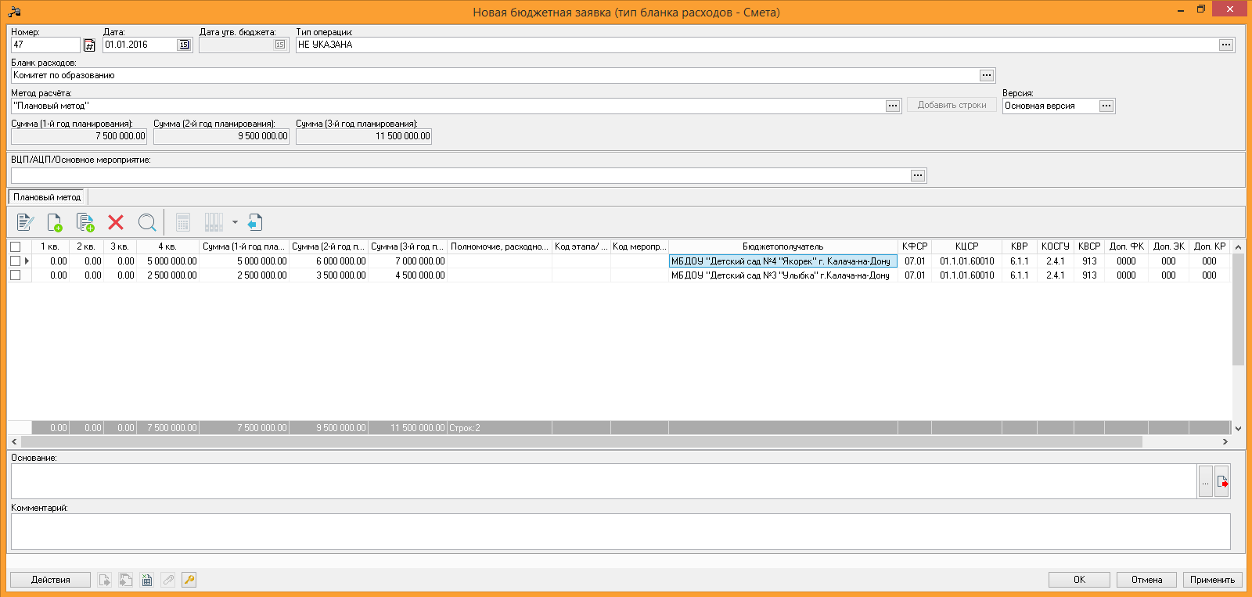
Аналогичным образом производится работа по добавлению строк по остальным АУ\БУ

Теперь, для сохранения информации в документе необходимо нажать на кнопку внизу-справа «Применить»
В результате, документ примет статус «Отложен»
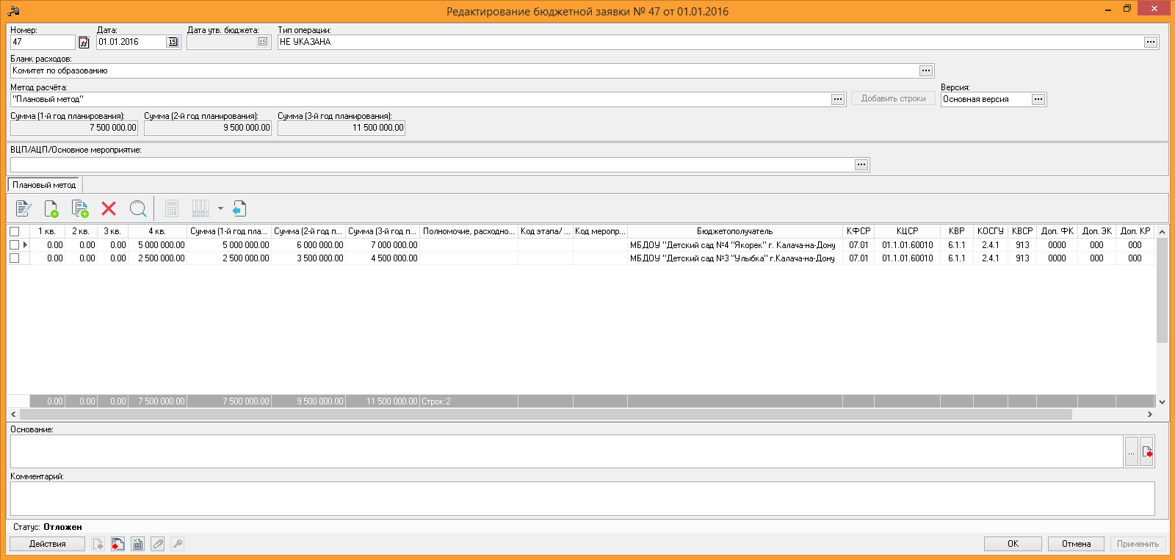

Далее производится обработка документа до статуса «Согласование» (см. раздел 5)

Порядок обработки бюджетной заявки до статуса Согласование

со статуса “Отложен” нажимаем “Обработать”
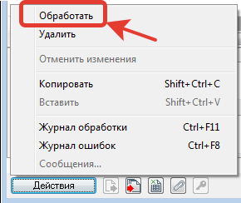
Документ переходит на статус “Новый”, нажимаем “Направить на согласование”
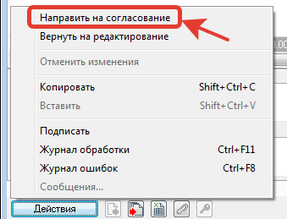
Документ переходит на статус “Согласование”.
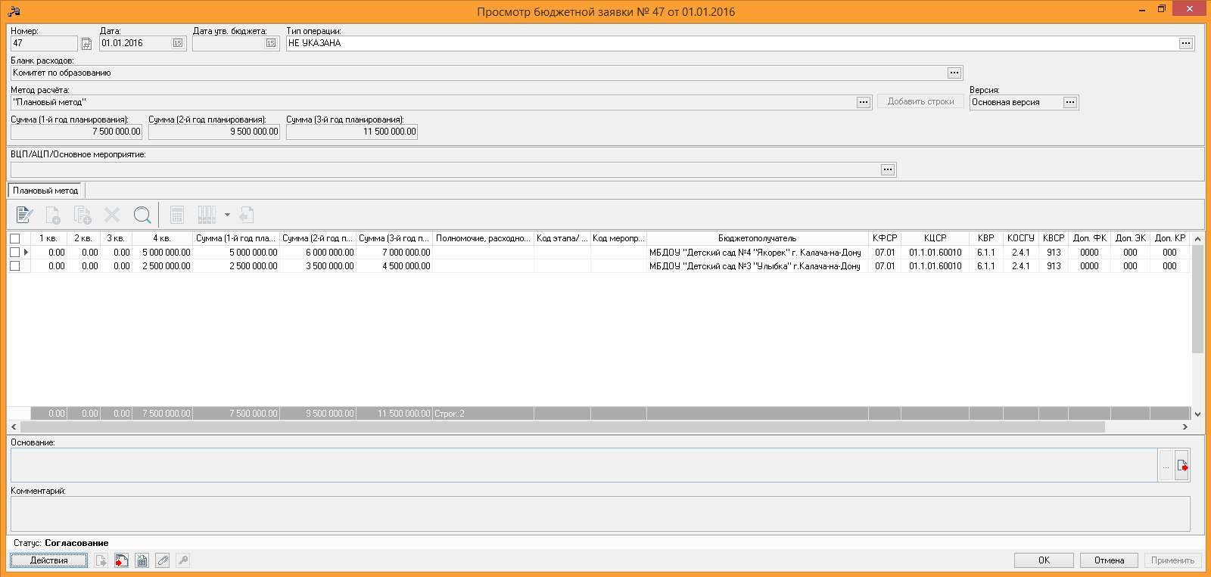
После перехода документа на статус «Согласование» необходимо сформировать документ «Сводная бюджетная заявка»

Формирование и обработка Сводной бюджетной заявки
Сводная Бюджетная заявка формируется по ГРБС для всех подведомственных учреждений из Бюджетных заявок на статусе «Согласование». В сводную бюджетную заявку должны быть включены расходы для каждого куратора Финоргана в отдельности, согласовывающих и утверждающих сводные бюджетные заявки. В соответвии с этим у каждого ГРБСа будет несколько сводных бюджетных заявок. Не запрещается формировать сводную бюджетную заявку отдельно на каждую бюжетную заявку.

Для того чтобы сформировать сводную бюджетную заявку, необходимо зайти по пункту меню: Расходы ⇒ Распорядитель ⇒ Формирование сводных бюджетных заявок
На экране появится окошко «Формирование сводных бюджетных заявок». Здесь на нужно в поле «Дата» указать дату 01.01.2016, и в поле «Бланк расходов» выбираем бланк расходов ГРБС с типом «Роспись».
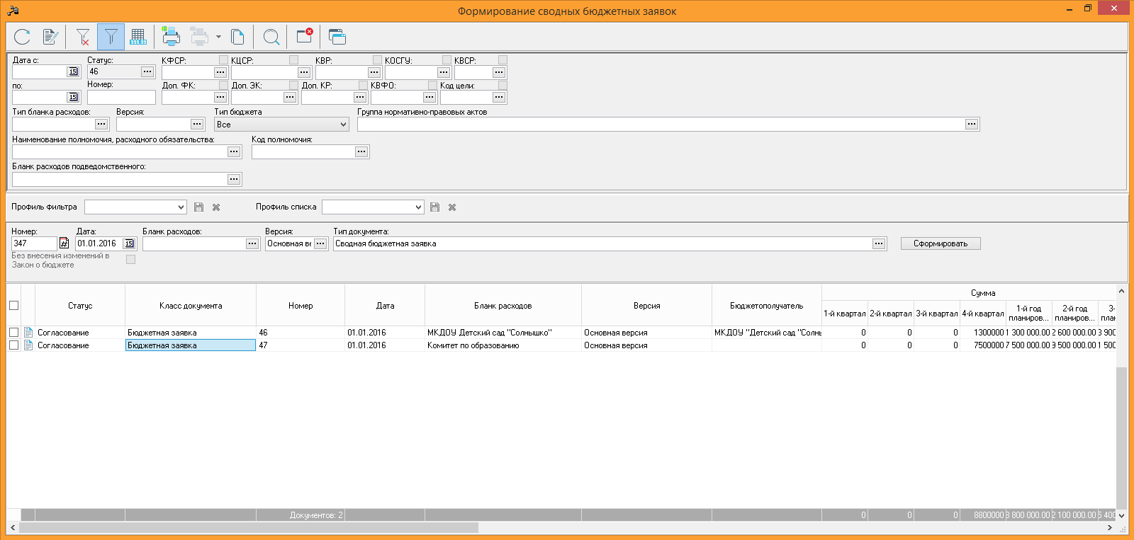
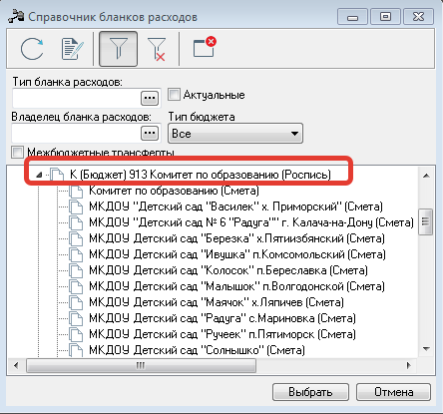

Указывается версия «Основная версия» и Тип документа «Сводная бюджетная заявка»
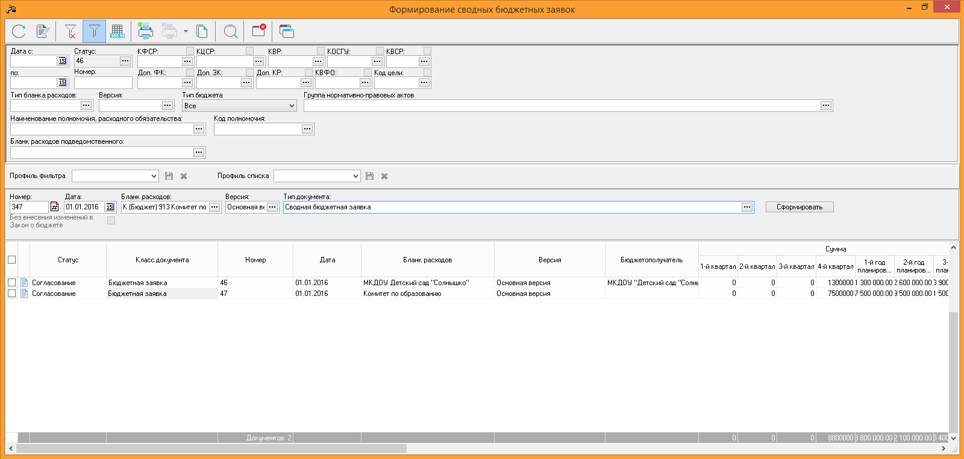
Нажимаем кнопку «Обновить». Появится строки с бюджетными заявками. Помечаем галочкой строки и нажимаем кнопку «Сформировать»
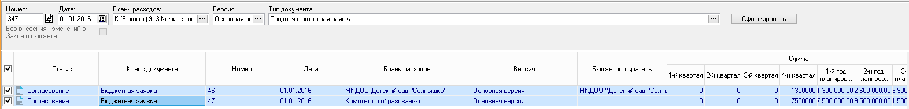
В результате, на экране появится окошко «Редактирование сводной бюджетной заявки»
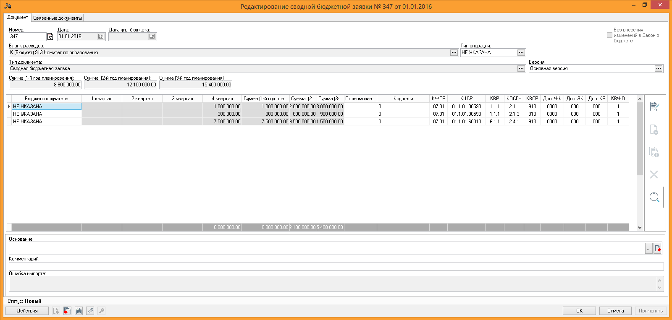
Здесь, необходимо проверить, что дата документа 01.01.2016, версия «Основная версия». Документ будет сформирован на статусе «Новый». Далее, проводим обработку документа до статуса «Согласование».
Обработка Сводной бюджетной заявки
Задачей ГРБС на этом этапе – наложить электронную подпись на документ и обработать о статуса «Согласование». Задачей куратора финансового органа является проверка и контроль параметров в представленном документе на согласование и обработка документа до конечного статуса «Утвержденный бюджет». Именно на этом статусе, документы: сводная бюджетная заявка и включенные в нее бюджетные заявки переходят через экспорт\импорт документов (посредством AzkExchange) в АЦК-Финансы, в виде электрнного документа «Уведомление о бюджетных назначениях» как по Росписи ГРБС, так и по Сметам подведомственных.

ГРБС должен отправить на согласование документ своему куратору в ФО. Для этого ГРБС Сводную бюджетную заявку с «Нового» сначала подпсывает ЭЦП (данное действие по согласованию с ФО можно пропустить). Если не подписать – будет ошибка:
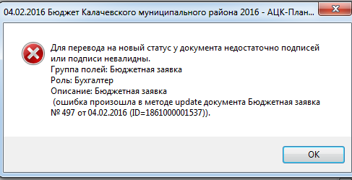
При успешном подписании документа:
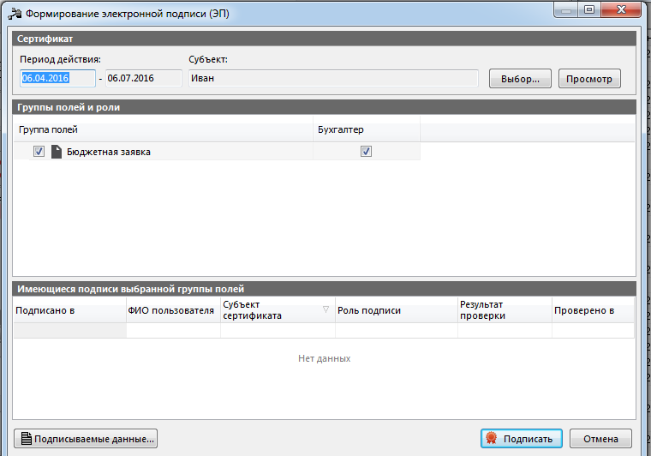
Документ подписан. Это можно проверить, нажав на кнопку 
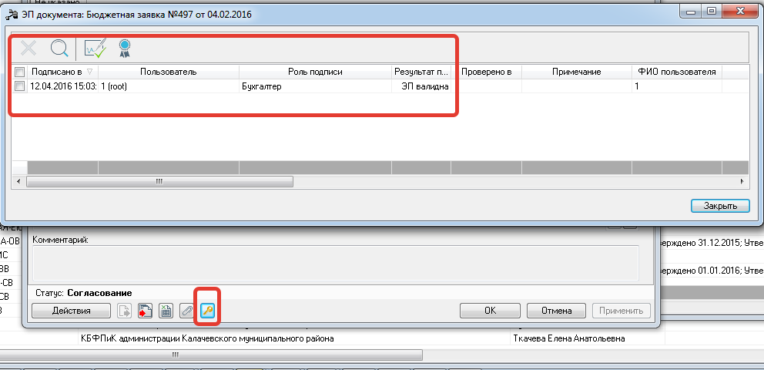
Далее документ Направить на согласование.

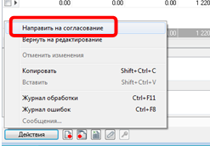

Документ переходит на статус «Согласование».
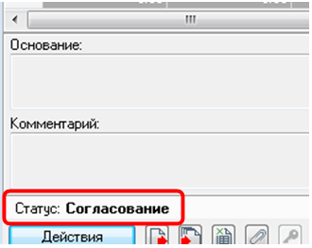
На статусе «Согласование» документ Сводная бюджетная заявка проверяет куратор Финоргана. Если в документе все верно – Финорган обрабатывает далее документ до Обработка завершена и Утвержденный бюджет. Если в документе выявлены ошибки – Финорган отказывает документ с указанием комментария. Поэтому, заранее посмотрите свои суммы через универсальный отчет по планированию расходов (См. раздел 7)
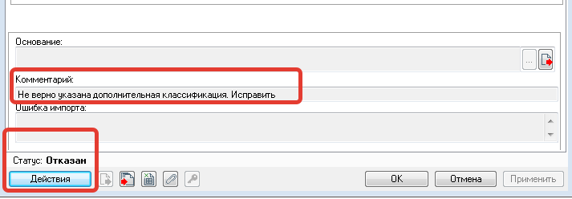
Со статуса отказан необходимо документ вернуть в обработку.
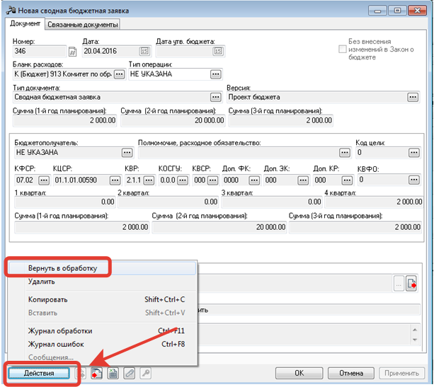
Документ переходит на статус Новый и доступен для редактирования и корректировки.
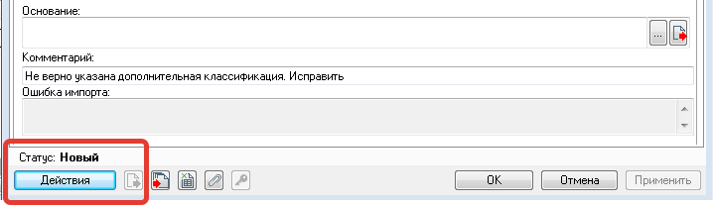
Если документ отказан из-за неправильного указания КБК, сумм, то Сводную бюджетную заявку необходимо откатить и удалить а далее правки вносить в сами Бюджетные заявки, входящие в данную Сводную бюджетную заявку.

Все сформированныеСводные бюджетные заявки находятся по пункту меню Расходы ⇒ Распорядитель ⇒ Сводные бюджетные заявки
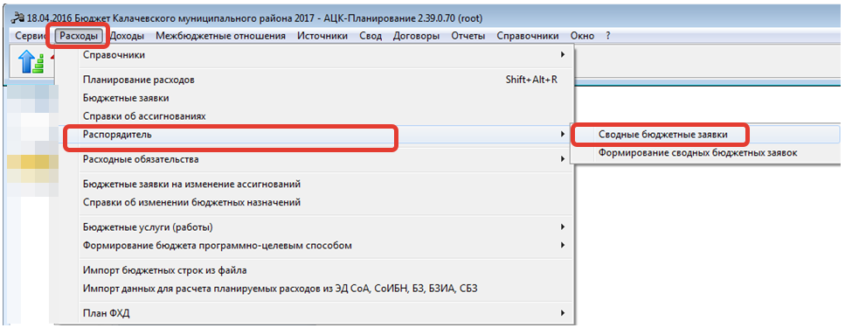
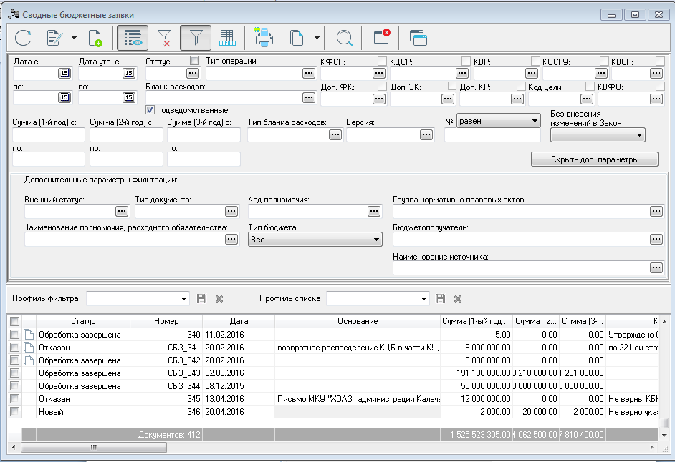

Вывод на печать первоначально утвержденной бюджетной росписи по расходам ГРБС, по расходам в своде по бюджету через универсальный отчет по планированию расходов
Заходим в пункт меню Отчеты => Расходы => Универсальный отчет по планированию расходов
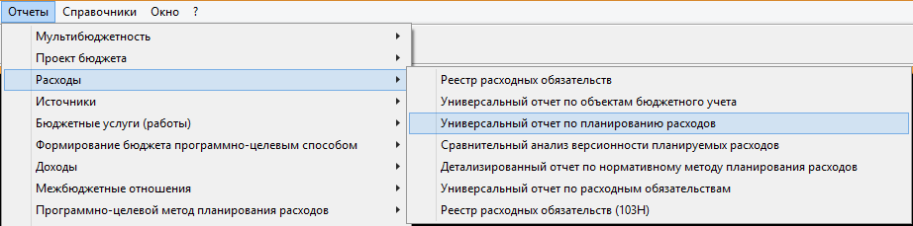

Выйдет окошко «Универсальный отчет по планированию расходов»
Заполняем поля:
- Заголовок отчета - вводим название «Первоначально утвержденная бюджетная роспись»
- Начальная дата и Конечная дата - 01.01.2016;
- Тип бланков расходов - Роспись
- Версия - Основная версия;
- КВСР - указываете код своего ГРБС (если это поле не заполнить, то выйдет свод по бюджету!!!);
- В блоке Колонки таблицы - отмечаем КВСР, КФСР, КЦСР, КВР, КОСГУ, КВФО, План год, 2-й год планирования, 3-й год планирования (если поле КОСГУ не отметить галочкой, то выйдет не бюджетная роспись, а ведомственная структура расходов бюджета!!!);
- Статусы - тот статус, на котором сейчас находятся сводные бюджетные заявки
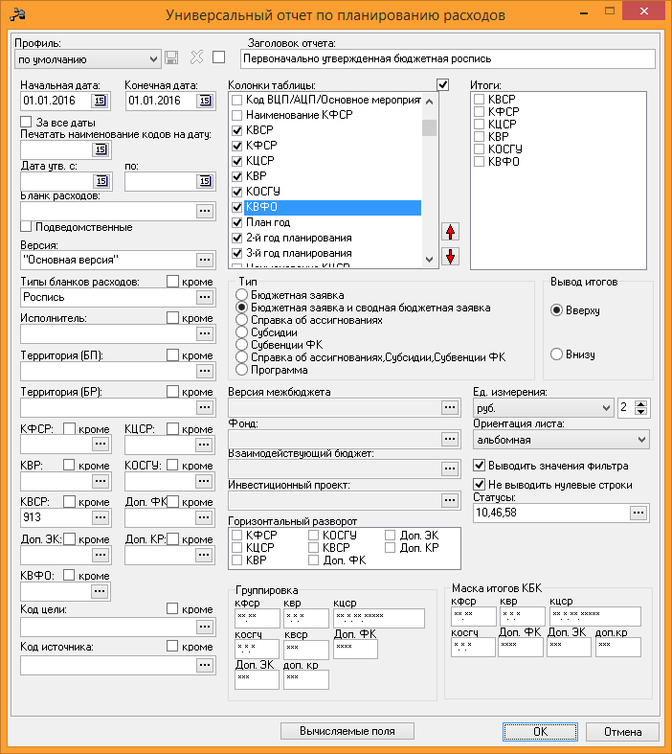
Заполнив поля, нажимаем на кнопку ОК, на экране появится Ексель таблица

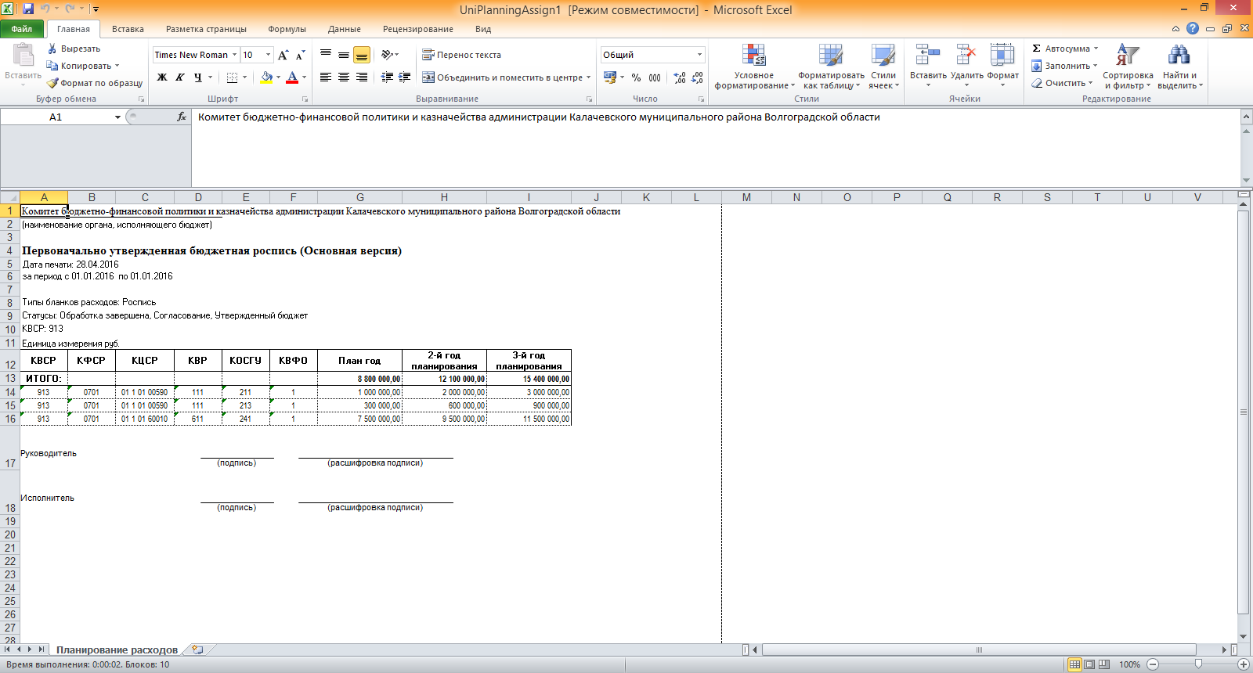

Просмотрев информацию необходимо сверить цифры с теми отчетными формами в которых у Вас были зафиксированы суммы в начале финансового года, затем данную ексель таблицу можно закрыть без сохранения.
Чтобы каждый раз не заполнять параметры вывод отчета можно воспользоваться профилем сохранения настроек.
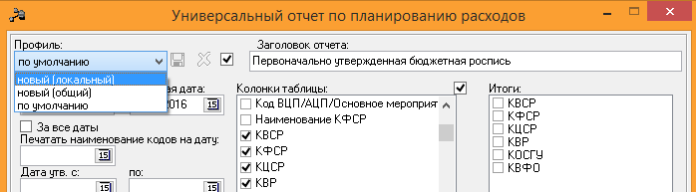

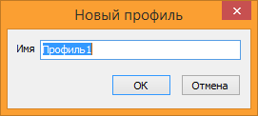
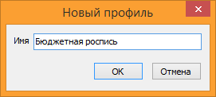
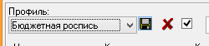
В будущем, зайдя заново в Универсальный отчет по планированию расходов можно будет выбрать готовые настройки, путем выбора профиля
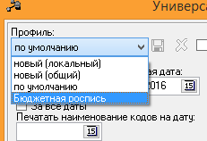

Когда сводные бюджетные заявки ГРБС будут обработаны финансовым органом до статуса «Обработка завершена» или «Утвержденный бюджет», можно будет воспользоваться отчетом «Ведомственная структура расходов бюджета» или «Функциональная классификация расходов бюджета»

Вывод на печать первоначально утвержденной бюджетной росписи по расходам ГРБС через Ведомственную структуру расходов бюджета

Цифры в этот отчет будут попадать только тогда, когда финансовый орган обработает сводные бюджетные заявки до статуса «Обработка завершена» или «Утверждено»
Заходим в пункт меню Отчеты => Проект бюджета => Ведомственная структура расходов бюджета
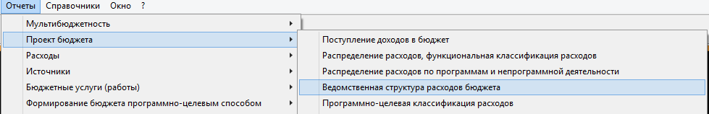
Для вывода на печать первоначально утвержденной бюджетной росписи по расходам, в своде по ГРБС необходимо заполнить следующие поля:
- Заголовок отчета – пишем название «Первоначально утвержденная бюджетная роспись по расходам»;
- Начальная и конечная дата - 01.01.2016;
- Версия – Основная версия;
- Статус документа – Обработка завершена или Утвержденный бюджет;
- КВСР – здесь указываем код ГРБС (если это поле не заполнить, то выйдет свод по бюджету!!!)4
- Группировка по КВР – из раскрывающегося списка выбирается способ группировки по КВР данных в отчете: по элементам; по группам; по подгруппам; по группам и подгруппам; по группам, подгруппам и элементам. По умолчанию заполняется значением По группам;
- Выводить КОСГУ – если режим включен, на печать выйдет бюджетная роспись, если не включен, то выйдет ведомственная структура расходов бюджета;
- Выводить первый, второй, третий годы на одном листе – если режим включен, то данные отчета за 1-й, 2-й и 3-й годы выводятся на одном листе;
- Выводить второй, третий год на отдельном листе – если режим включен, то данные отчета за 2-й и 3-й годы выводятся на отдельном листе.
- Способ формирования отчета – выбираем значение План;
- Вывод итогов – место расположения итоговой строки в печатной форме отчета. Выбираем значение «Внизу»;
- Единица измерения – для бюджетной росписи указываем значение «руб.», для вывода сумм по приложению к утвержденному бюджету «тыс. руб.»;
- Разрядность – для бюджетной росписи указываем значение «2», для вывода сумм по приложению к утвержденному бюджету «1».
Смотрим ниже, как выглядит экранная форма формирования отчета с заполненными параметрами
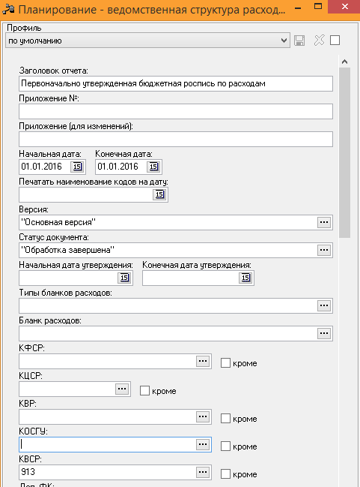

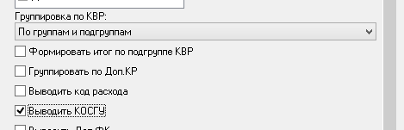
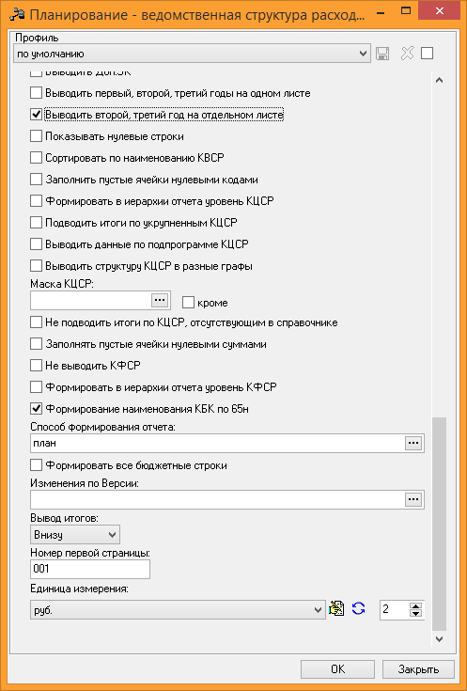
Заполнив поля, нажимаем на кнопку ОК, на экране появится Ексель таблица

Пример печатной формы с КОСГУ (Бюджетная роспись)
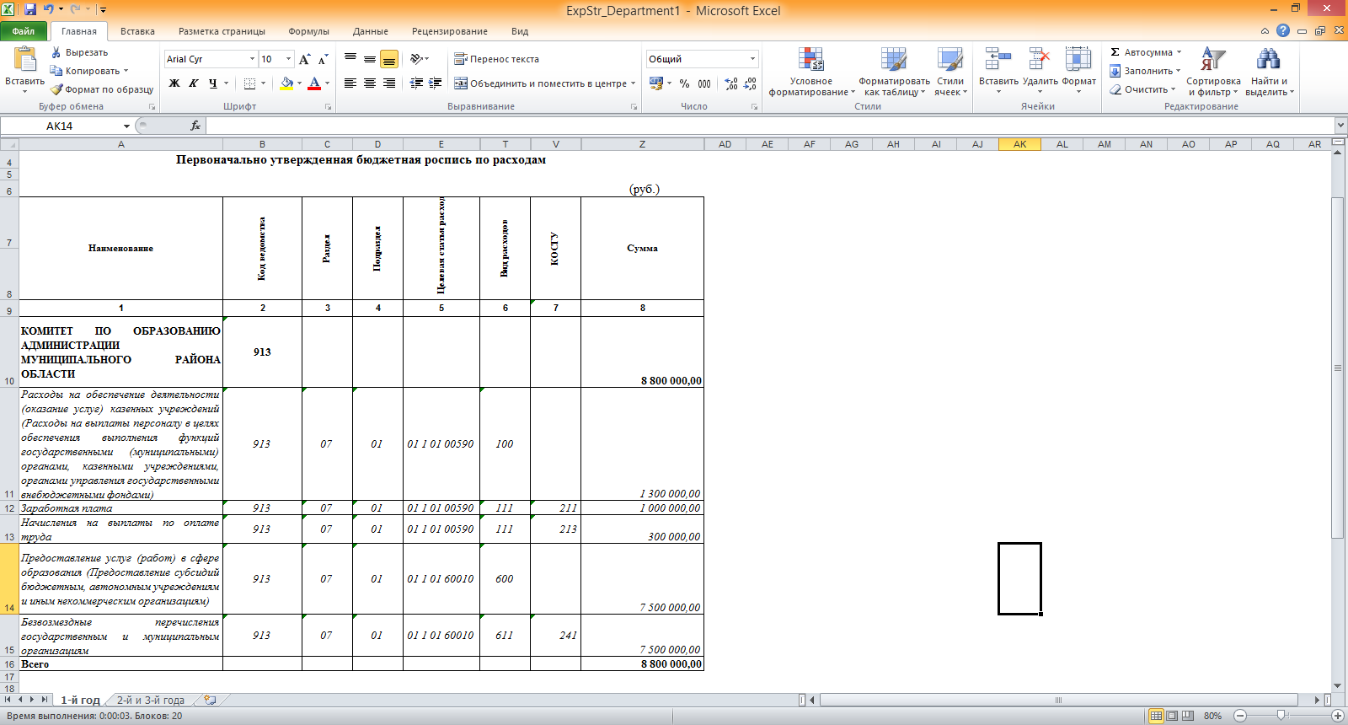
Пример печатной формы без КОСГУ (Ведомственная структура)
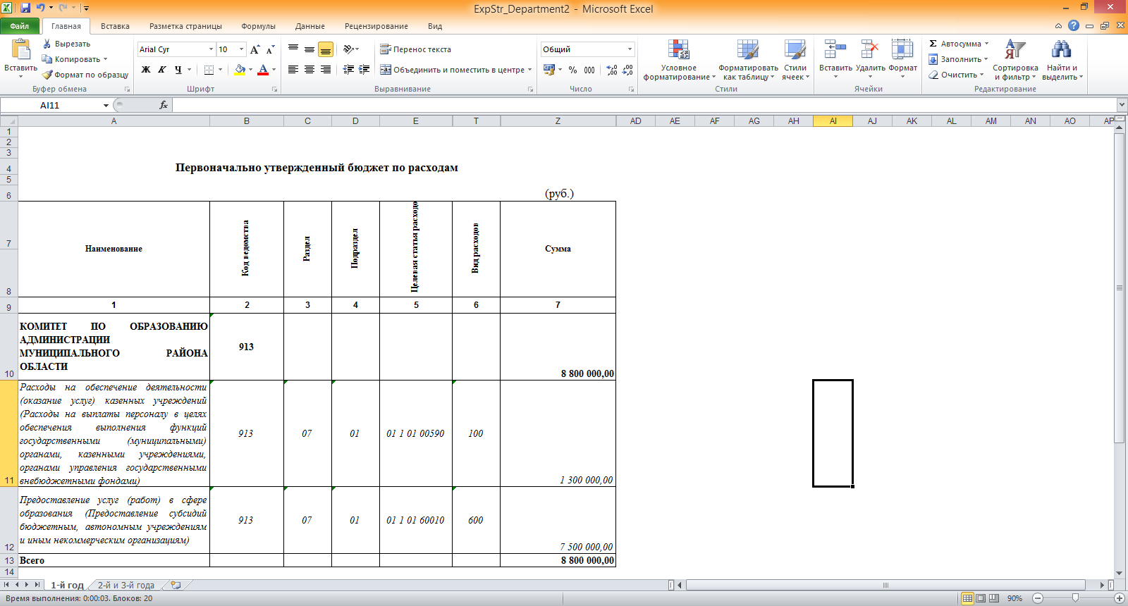о

